Филиал государственного бюджетного общеобразовательного учреждения средней образовательной школы «Образовательный центр» имени 81 гвардейского мотострелкового полка п. г. т Рощинский м. р. Волжский Самарской области «Центр внешкольной работы»

Открытое занятие на тему
«Константин Коровин. «За чайным столом»

Подготовила:
педагог дополнительного образования,
руководитель объединения «Юный художник»
Камышова Ольга Моисеевна

Самара, 2021

Курс занятий «Музей в твоём творческом объединении» реализует художественно-эстетическое и научно-познавательное направления изобразительной деятельности и помогает решить задачу ценностного отношения к прекрасному, формирования представлений об эстетических идеалах и ценностях. При этом у обучающихся развиваются первоначальные умения видеть красоту в окружающем мире, поведении, поступках людей; первоначальный опыт эстетических переживаний; эстетическое отношение к миру и самому себе; интерес к чтению, произведениям искусства, выставкам; стремление к опрятному внешнему виду.
На занятиях у детей формируются личностные, познавательные, коммуникативные, регулятивные учебные действия и начальные представления о языке живописи. Виды деятельности: игровая, познавательная, проблемно-ценностное общение. В ходе освоения курса осуществляется формирование таких интеллектуальных умений обучающихся, как умение определять жанр картины и настроение автора, которым он хотел поделиться со зрителями. Дети усваивают лексику, необходимую для выражения чувств, обучаются устанавливать причинно-следственные связи между тем, что изображено, и тем, что выходит за рамки изображения. («Если дым из труб идёт вертикально вверх, значит…», «Если рядом со снегом изображена лужа, значит…», «Если старик-отец отвернулся от дочери и смотрит в сторону, значит…» и т. д.) В ходе усвоения содержания курса формируются умения, связанные с активным участием в диалоге при обсуждении увиденного произведения, его фрагментов. Конечный результат: подготовка экскурсоводов по репродукциям картин, подготовка проектов «Моя коллекция».
Общая методика анализа живописного произведения, с помощью которой можно реализовать поставленные цели, предполагает переход от начального, целостного впечатления через наблюдение и рассматривание деталей снова к целостному впечатлению, которое уже обогащено знанием подробностей.
Большое значение для достижения целей имеет использование инструментов при работе с репродукцией: прямоугольных рамок для выделения содержательно-значимых фрагментов и удержания внимания; полоски картона, с помощью которой можно закрыть часть картины, укрупнив значение оставшейся части, лупы для рассматривания мелких деталей.
Порядок выбора репродукций подчиняется логике музейной педагогики: от более простого к более сложному через накопление опыта зрительского восприятия к возможности использовать этот опыт в дальнейшем. Эта логика учитывает, прежде всего, жанровую принадлежность картин и требует следующую последовательность знакомства с жанрами: от натюрморта и детского портрета через пейзаж и исторический пейзаж к исторической картине, бытовой картине и портрету (то есть от предметного мира и всего того, что понятно ребёнку, к миру социальных отношений и всему тому, что составляет мир взрослых).
Данный курс рассчитан на детей разного возраста, разных типов восприятия и разного уровня подготовленности, в том числе и на детей с трудностями в обучении. Для детей, у которых есть речевые трудности (не хватает лексического запаса, трудно вербализовать свои наблюдения) или есть задержка в развитии (трудно сосредотачивается, недолго удерживает внимание), большим подспорьем является использование инструментов (рамок, которые можно передвигать по репродукции, лупы и т. д.). Ребёнок, которому по той или иной причине ещё трудно сказать или рассказать, имеет возможность показать то, что обнаружил, на репродукции, и почувствовать, что он тоже справился с заданием.
К концу обучения по курсу «Музей в твоём творческом объединении» обучающиеся научатся:
- Находить на картине указанные детали, а затем самостоятельно открывать подробности, характеризующие предмет изображения.
- Выделять на картине фрагменты, имеющие самостоятельную ценность и целостность.
- Устанавливать причинно-следственные связи между тем, что изображено, и тем, что выходит за рамки изображения.
- Объединять разрозненные впечатления в целостную картину мира.

В 2020-2021 учебном году в объединении в разных группах проводились открытые занятия с обучающимися по темам: «Натюрморт. Иван Хруцкий. «Цветы и плоды», «Пейзаж. Исаак Левитан. «Свежий ветер. Волга», «Константин Коровин. «За чайным столом»; на последнюю тему провела с учителями мастер-класс (Приложение 5).

Конспект занятия по теме: «Константин Коровин. «За чайным столом»

Цели:
- предметные: познакомить с картиной Константина Коровина «За чайным столом»;
- метапредметные: развитие пространственных, временных отношений, исходя из сюжета картины, обогащение словарного запаса обучающихся;
- личностные: развитие умения поддерживать своих одноклассников, умение отстаивать и доказывать свою точку зрения.
Оборудование: репродукции картины К. Коровина «За чайным столом»; словари, листы с целями на занятии, компьютер с выходом в сеть Интернет; прямоугольные рамки; лупы; коробка, в которой спрятана пачка чая «Беседа», разрезные бумажные чашки со словом «импрессия»; карточки со словами «гости», «общение», «угощение», «встреча», «настроение», «чаепитие» и выражением «гонять чаи»; бумажные шаблоны чашек для рефлексии занятия.

Этап  занятия | Деятельность педагога | Деятельность обучающихся, их предполагаемые  ответы
Организа-  ционный  момент.  Мотивация.  Целепологание.  Осмысление  нового  И (выяснить,  кто хозяева за  столом)  М(кто гость)  П(человек вне картины)  Р(внимание)  Е  С С(свет,  солнечность)  И (лето,тепло)  Я(свет,солнце)  Рефлексия | Рада приветствовать всех любителей живописи.  Что вы ждёте от нашей сегодняшней встречи? Какие цели у вас на это занятие? Отметьте на листах (Приложение 1).  Сегодня я хочу предложить вам отгадать, какой предмет находится в коробке.  Отгадайте загадку:  Испекли мы угощенье,  Тортик, пряники, печенье.  Поскорей друзей встречай,  Что нальёшь друзьям ты? …(чай)  Верно, это чай.  Чай с хорошим названием «Беседа».  Как связаны эти слова между собой?  Какие ассоциации вызывают у вас эти слова? (Прикрепить к доске карточки со словами)  Представить себе русское застолье без ароматного чая трудно. Раньше даже в гости приглашали «на чай»…Появилось и выражение «гонять чаи» (на доску), так как пили чай не на бегу, а помногу, основательно устраиваясь за столом и посвящая чаепитию не один час. О чаепитии написаны стихи, рассказы, картины. Сегодня я приглашаю вас на чай… в картину Константина Алексеевича Коровина (прочтите название на репродукции)  « За чайным столом» (Приложение 2).  Давайте попытаемся раскрыть замысел художника и понять, что главное для него за его «чайным столом»: угощение, гости или что-то ещё.  В процессе работы над репродукцией вы будете отвечать на вопросы, анализировать, делать свои маленькие открытия, выводы и за каждое из них сможете открыть любую букву, написанную на оборотной стороне чашки.  Это и будет слово – подсказка.  Рассмотрите репродукцию картины.  Поскольку мы свами ипровизированные гости,  Давайте попробуем определить, кто из изображённых художником людей хозяин, а кто гости.  Про кого можно сказать, что этот человек ( или эти люди) находятся у себя дома, а не в гостях.  Обращайте внимание на позы, жесты, одежду.  Про кого можно сказать наверняка, что этот человек пришёл в гости?  Как вы думаете, сидел ли за этим чайным столом ещё один человек? Подтвердите свою точку зрения.  А по количеству одинаковых тарелок на столе можно сделать вывод, что людей было пятеро?  Кто же этот пятый человек: мужчина или женщина?  Чем заняты люди, сидящие за столом?  Все ли они разговаривают, общаются между собой?  Какие детали показывают, что девушка и молодой человек полностью увлечены обсуждением какой-то темы и забыли обо всём? Чтобы ответить на этот вопрос, обратите внимание на позы, жесты и взгляды.  На кого (как вам кажется) смотрит женщина, сидящая слева: на молодого человека или на девушку, сидящую справа?  Слушает ли разговор молодых людей девушка, теребящая салфетку?  Мы рассмотрели всех сидящих за столом.  Однако не портреты людей, не их характеристики интересуют художника.  А что тогда?  Может быть, сам чайный стол с посудой и угощением?  Давайте разбираться.  Рассмотрите, что стоит на чайном столе.  Вы видите стеклянный флакон, в котором хранится сухой чай?  Сколько на столе чайных чашек?  Чайные стаканы в подстаканниках?  Сколько на столе высоких стаканов?  Какой напиток в одном из них?  Из какого сосуда налили этот напиток?  А кто заметил фарфоровый молочник?  Что лежит на большом белом блюде?  Какие ещё предметы есть на столе, которые мы не называли?  Опишите самовар. Какой он?  Ухаживают ли хозяева и их прислуга за медным самоваром?  Важно для художника, что именно есть на столе для чаепития? (Скромный стол)  Он прорисовывает тщательно детали или демонстрирует мимолётный взгляд?  Получается всё, что находится на чайном столе, художник видит как бы вскользь.  Может дело в другом? Константин Коровин хотел передать зрителям что-то не такое явное как люди и чайный стол?  Где люди пьют чай: в комнате или на открытой веранде?  Какие детали картины подтверждают, что на улице тепло?  Солнечный ли день изобразил художник?  Закройте полоской серого картона, расположенной горизонтально, верхнюю половину картины так, чтобы скрыть блики на самоваре и зелень на заднем плане. Сохранилось ли ощущение яркого солнечного света?  С помощью какого цвета художник сообщает такую солнечность и ослепительную светоносность?  Это передаёт настроение? Какое?  Догадались ли вы, ребята, что важно в картине для художника?  Все буквы открыты. Какое слово получилось?  У нас получилось слово «импрессия».  Вы знаете значение этого слова?  А как же узнать?  (На столах толковый словарь, словарь слов иностранного происхождения.)  Импрессия – впечатление.  Вы, конечно, понимаете, что художник писал эту картину на открытом воздухе. Но, ведь, известно как быстро меняется естественное природное освещение.  Как вы думаете, трудно ли было художнику «схватить» и зафиксировать конкретный момент, несколько мгновений, в течении которых луч солнца горел на гранях самовара, скользил по спинкам стульев, блестел в листве, на скатерти, блузках?  Художников, которые научились ловить и передавать ускользающие моменты, называют импрессионисты от французского слова импрессия – впечатление.  А теперь возьмите лупу и рассмотрите, как написана красная смородина на белом блюде. Художник старается изобразить каждую ягодку отдельно или передаёт своё впечатление от смородины?  Постарайтесь объяснить, почему контуры отдельных предметов, которые изображает художник-импрессионист, размыты и не чётки?  С помощью самой большой рамки выделите горизонтальный фрагмент, в который войдут: самовар, женщина, сидящая лицом к зрителям, и часть девушки, сидящей боком. Проследите, чтобы рамка оказалась ровно по центру всей репродукции.  Затем выделите вертикальный фрагмент, включающий самовар и фигуру девушки с салфеткой. Какой из этих фрагментов лучше передаёт ту душевную атмосферу за столом, которая создана в картине? А какой подчёркивает пейзажные впечатления, отражённые в картине?  Кто почувствовал тепло летнего дня, ветер, глядя на картину? Какой он?  Какие ароматы можно почувствовать?  Вы понимаете, почему в музейном мире Константина Коровина считают выдающимся художником импрессионистом?  Так что же хотел передать художник зрителям на своей картине?  Ему нравиться находиться рядом с этими людьми?  Ему нравиться атмосфера?  Какие у вас чувства от картины?  Своеобразие и привлекательность русского чаепития – от национального характера: главное – атмосфера, настроение. Чтобы было душевно, чтобы вкусно пахло пирогами, и можно было отдохнуть и пообщаться в тёплой дружеской обстановке.  Перед вами бумажные чашки. Напишите на них своё впечатление от занятия (Приложение 4).  Спасибо за общение! | - Познакомиться с новой репродукцией картины.  - Уметь по деталям картины понять её «секреты».  - Научиться рассматривать картину.  - Работать с рамками и лупой.  - Отвечать на вопросы.  Гости, общение, угощение, встреча, настроение, чаепитие.  « За чайным столом»  Видно, что дама, сидящая спиной к зрителю, относится к числу хозяев: перед ней на столе доска с хлебом и ножом – вряд ли такие предметы поставят перед гостем. Тот же вывод можно сделать и о даме, на втором плане, которая теребит салфетку. Она как-то буднично и естественно себя ведёт, совсем по-домашнему.  О молодой барышне ничего с уверенностью сказать нельзя: она может быть и гостьей, и хозяйкой.  Про мужчину: вряд ли хозяин усадьбы выйдет к столу в мундире и фуражке.  Стул на переднем плане отодвинут от стола. Перед стулом на столе тарелка с ложкой, испачканной ягодами, и чайный стакан.  Конечно, В стопке четыре тарелки и ещё одна перед стулом.  Скорее всего, это мужчина: перед пустым стулом на столе стоит стакан, а, как показывает наблюдение, дамы за столом пьют чай из чайных чашек.  Они пристально смотрят друг на друга, девушка раскраснелась и машинально помешивает чай в своей чашке.  Молоко  Ягоды  Красная смородина  Особо ничего не выделял  Мимолётный взгляд  На веранде: нет стены и окна, виден пейзаж.  Созрела смородина, цветёт шиповник, зелень деревьев по-летнему пышная, в ней нет признаков увядания. Одежда людей.  Солнечные блики на разных предметах.  Да.  С помощью белого цвета скатерти, одежды.  Радостное, светлое.  Настроение  Импрессия  Нет  Посмотреть в словаре  (не нашли)  Выйти в Интернет  Да, время идёт, солнце может спрятать ся за тучу.  Трудно.  Передаёт своё впечатление.  Потому что импрессионист пишет не только сам предмет, но и своё впечатление от него, возникающее благодаря световой игре.  Он пишет сам воздух, свет, которые размывают предметы.  Первый фрагмент передаёт душевную атмосферу, а второй впечатления от пейзажа.  Ветер лёгкий, тёплый.  Ягодно-цветочные.  Свои впечатления, ощущения.  Светлые, добрые, радостные.

Приложения
- Карточка с целями обучающихся
Мои цели
① Познакомиться с новой картиной.
② Уметь по деталям картины понять её «секреты».
③ Научится рассматривать картину.
④ Работать с рамками и лупой.
⑤ Отвечать на вопросы.
- Репродукция картины К. А. Коровина «За чайным столом»

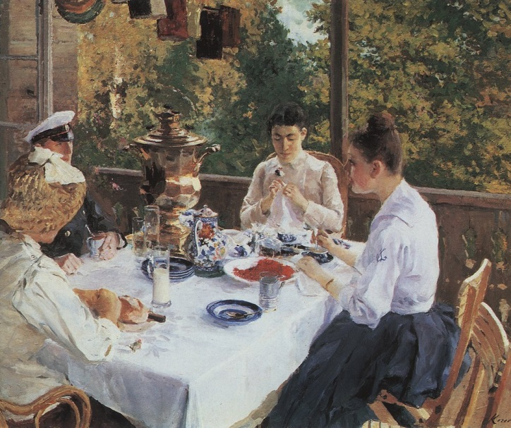

- Фото с открытого занятия

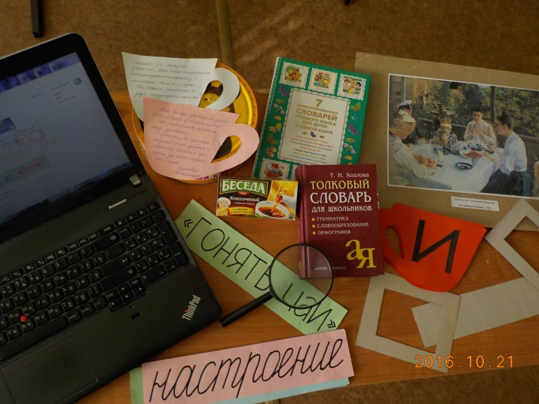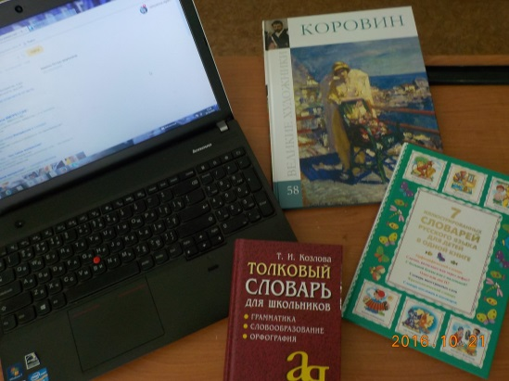

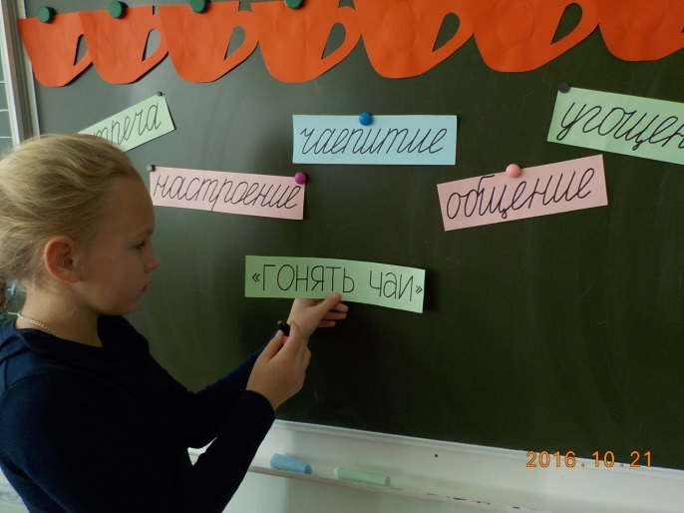

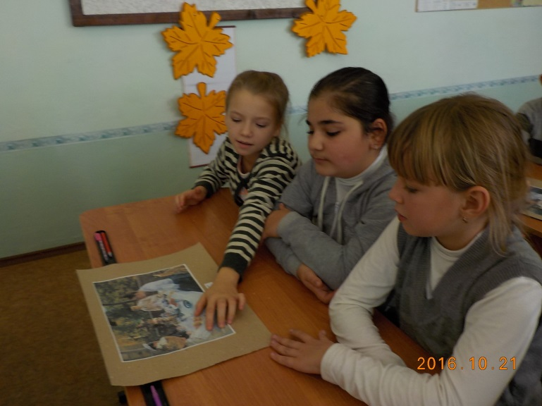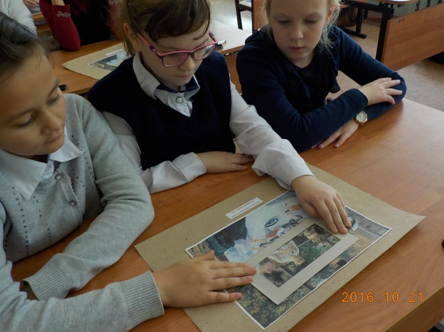

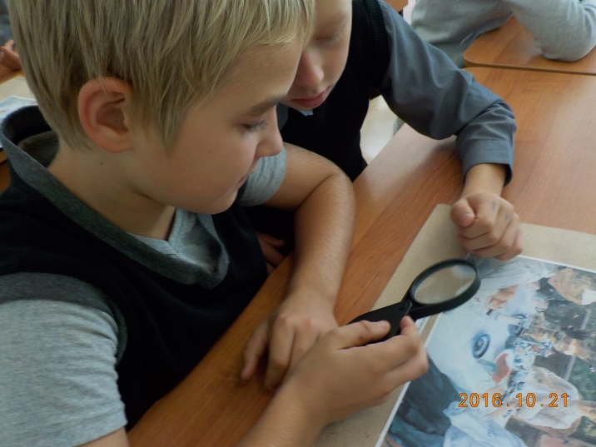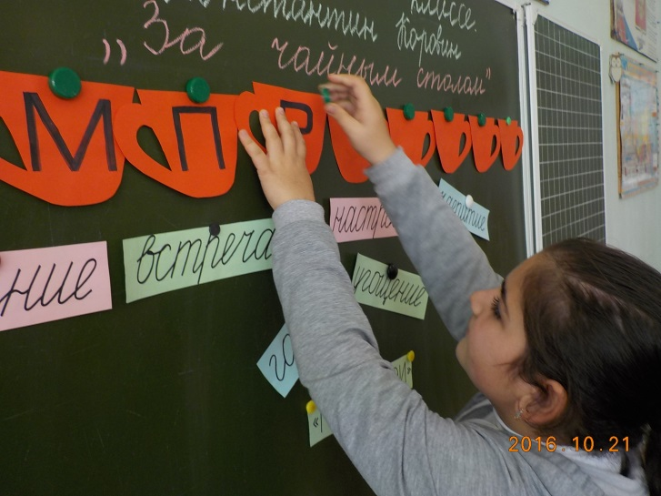

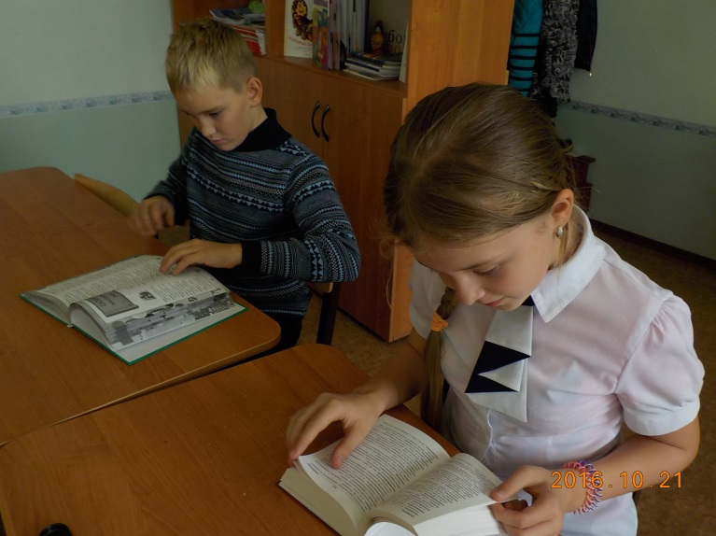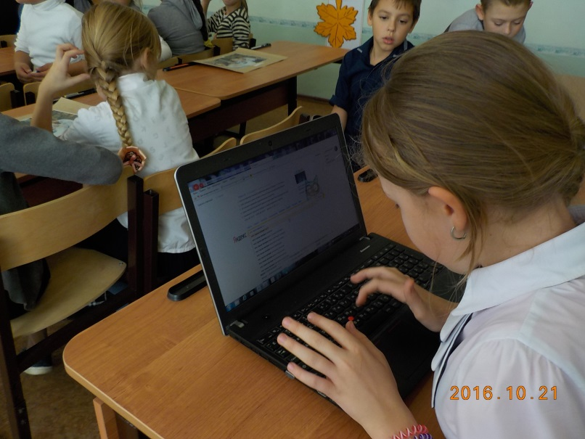

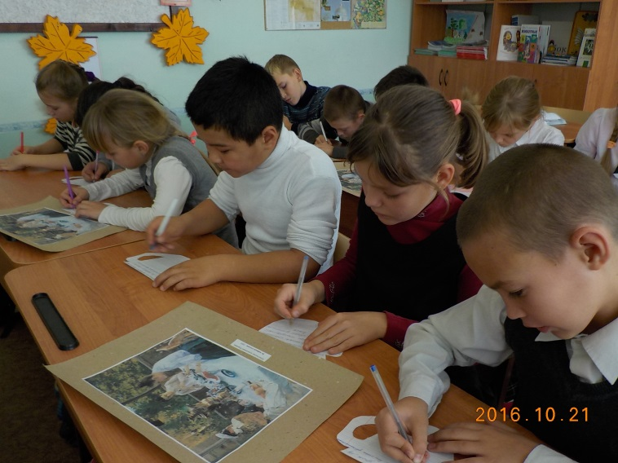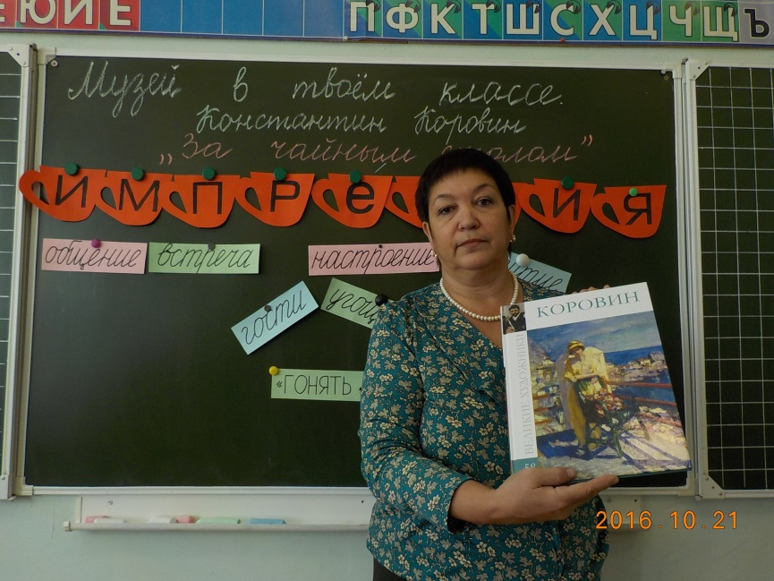

- Рефлексия занятия

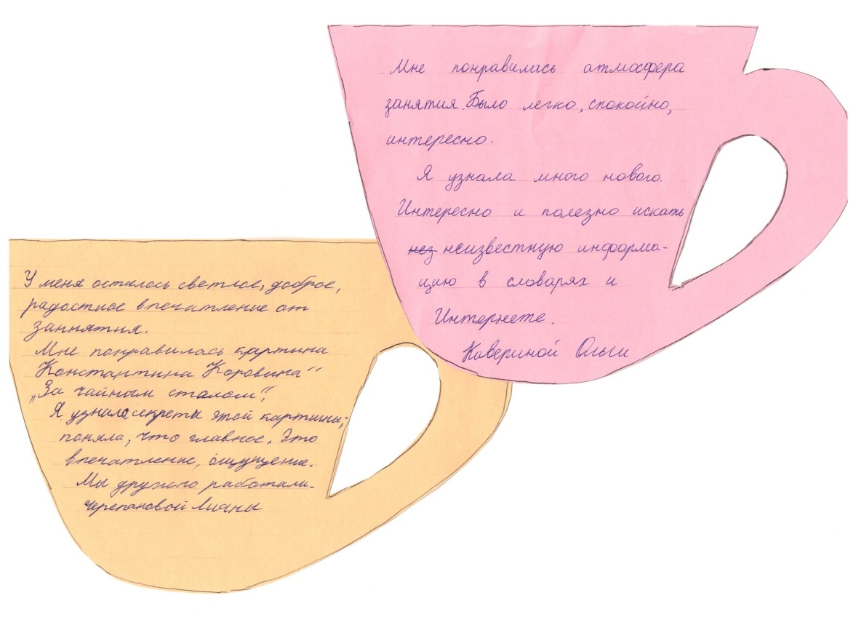

- Фото с мастер-класса

